**滁州市公共资源**

**产权竞价系统竞买人操作手册**

**(竞买人适用)**

**滁州市公共资源交易中心**

**2023年 2月**

目 录

一．主体登录 3

1.1 法人机构 3

1.2 自然人 5

二．竞买人登记 7

三．保证金查询 8

四．竞价 9

# 一．主体登录

打开滁州市公共资源交易中心网站:http://ggzy.chuzhou.gov.cn/

点击右下方系统登陆快捷菜单“新版交易系统登录”登录。

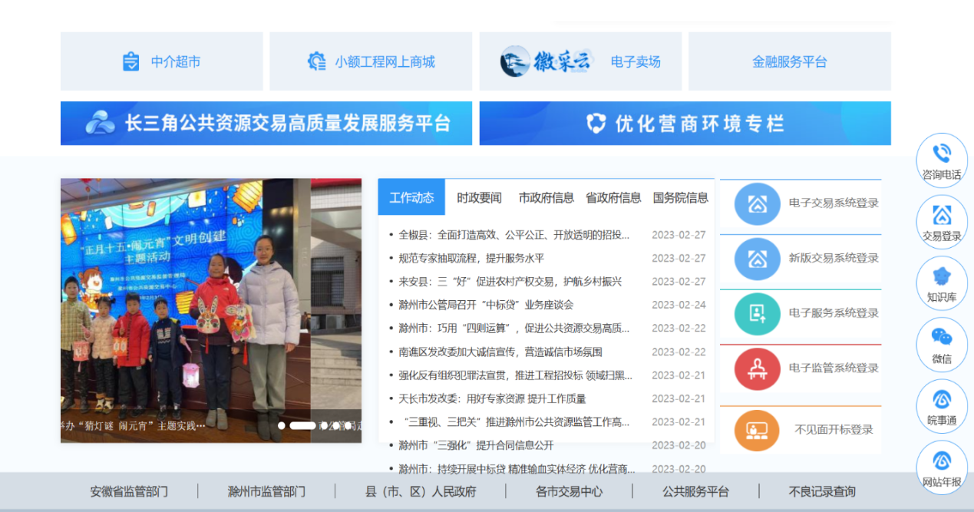

注：新老交易系统过渡期间，请根据项目选择“电子交易系统登录”或“新版交易系统登录”。

## 法人机构

### 1.1.1 CA登录

注：第一次登录，先检查是否已安装CA驱动，如未安装，点击登陆页面右下方“驱动下载”，下载安装驱动。

1、打开“滁州市公共资源交易平台”，如下图：

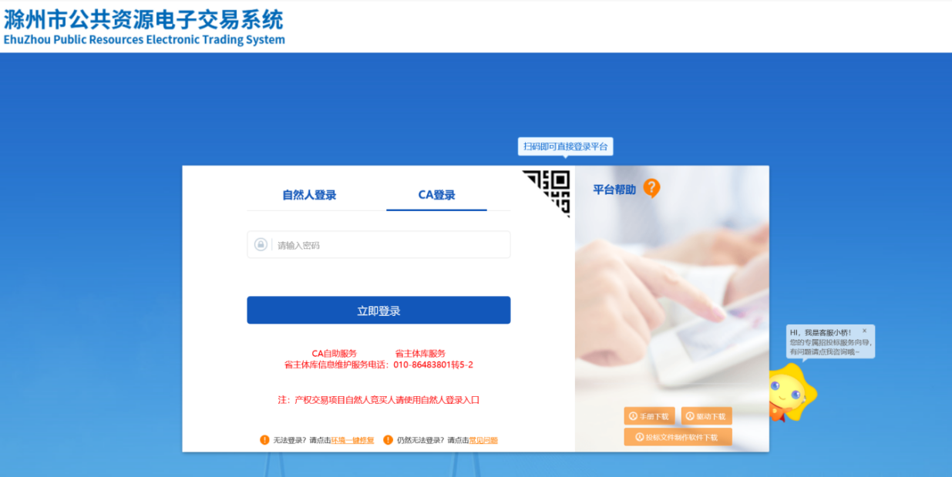

1. 插入CA 锁输入密码后，点击“立即登录”按钮，进入系统选择投标人身份，如下图：

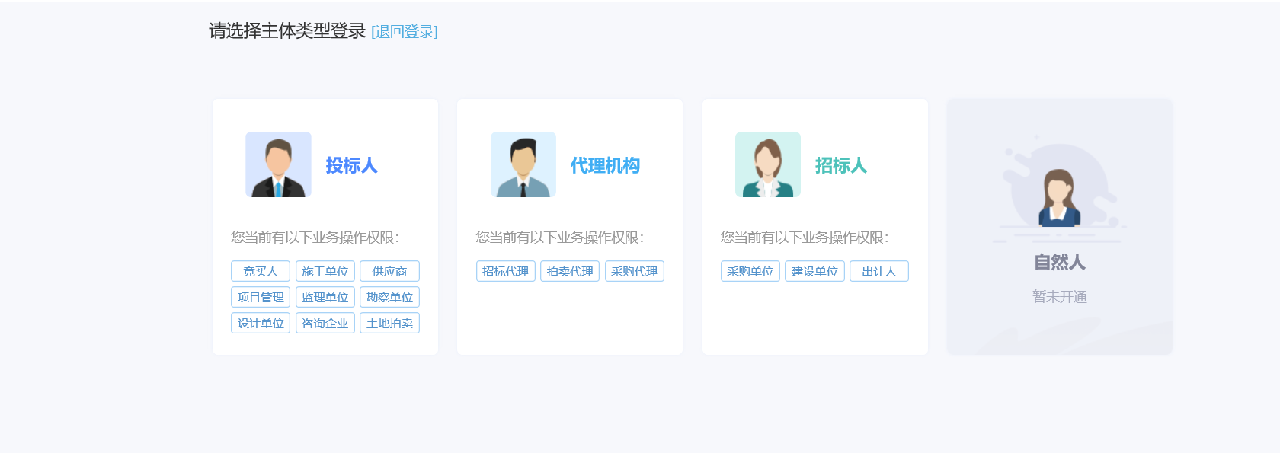

### 1.**2.2 移动数字证书登录**

打开“滁州市公共资源交易平台”，如下图：点击扫码登录（用手机标证通扫码登录）

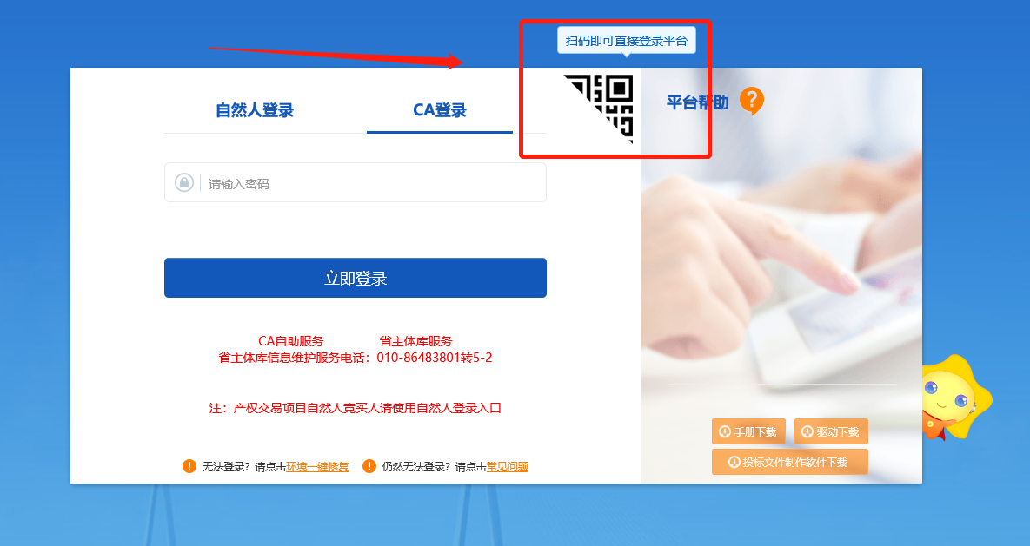

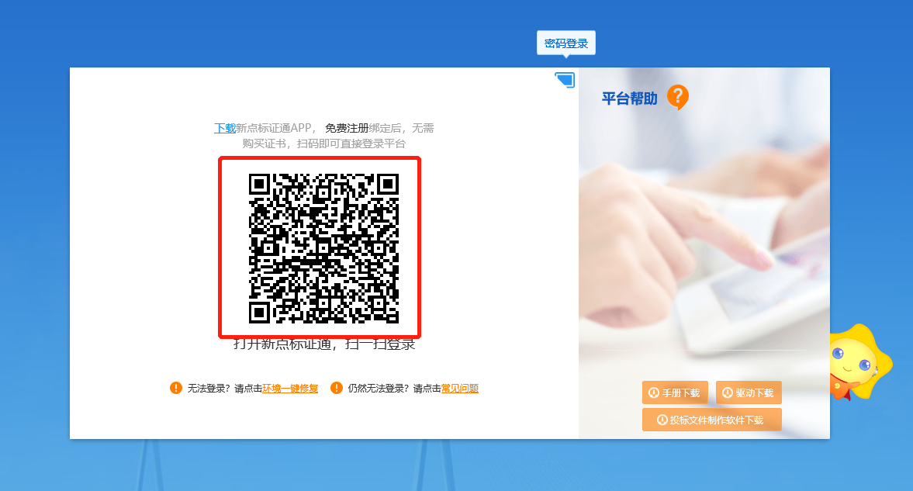

进入系统挑选投标人身份。



## 自然人

### 1.2.1 自然人信息完善

打开“滁州市公共资源交易平台”，选择自然人登录，如下图：

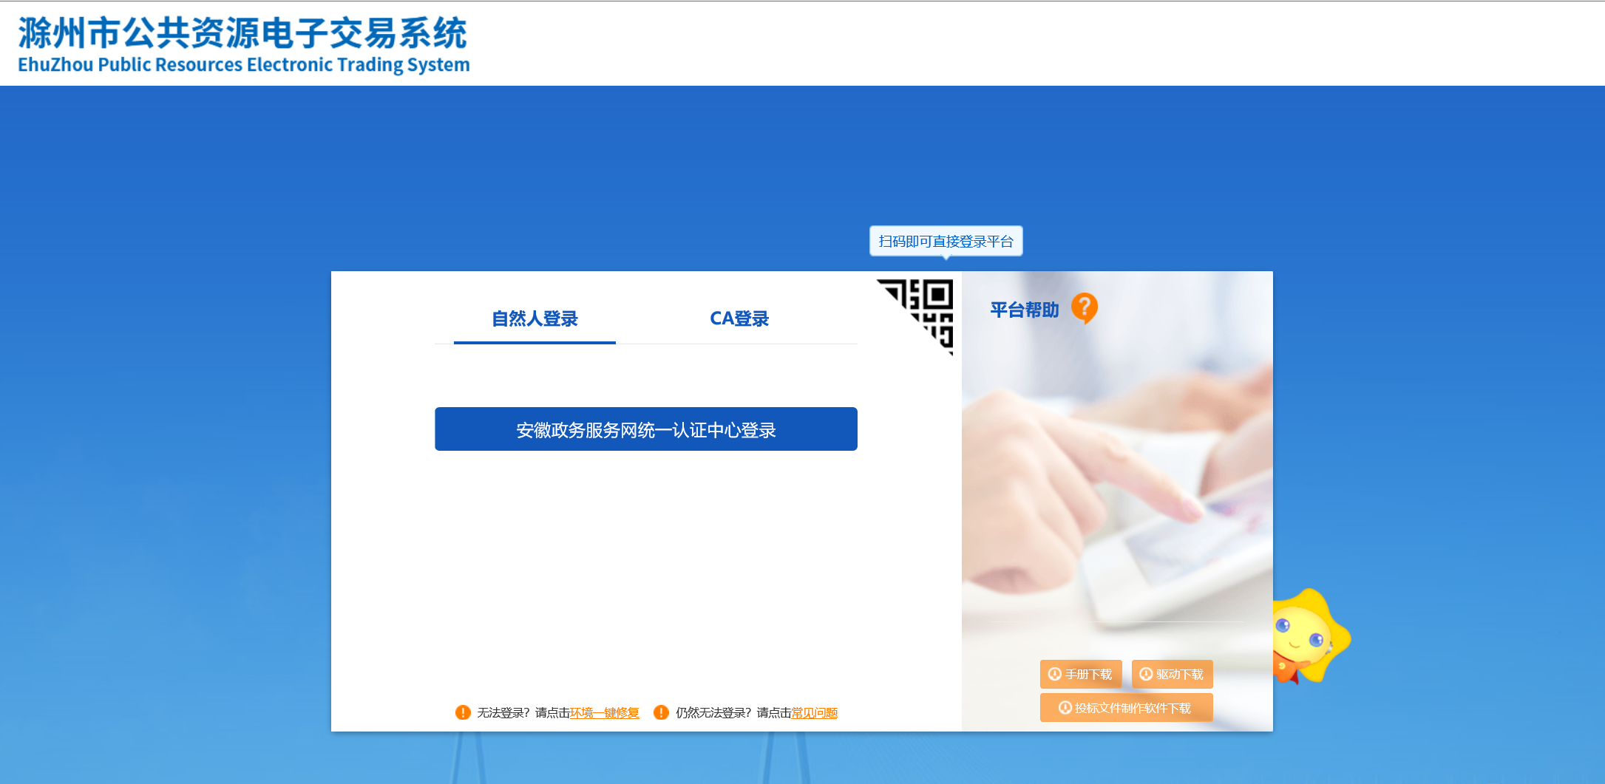

点击“安徽政务服务网统一认证中心登录”，进入安徽政务服务网登陆页面

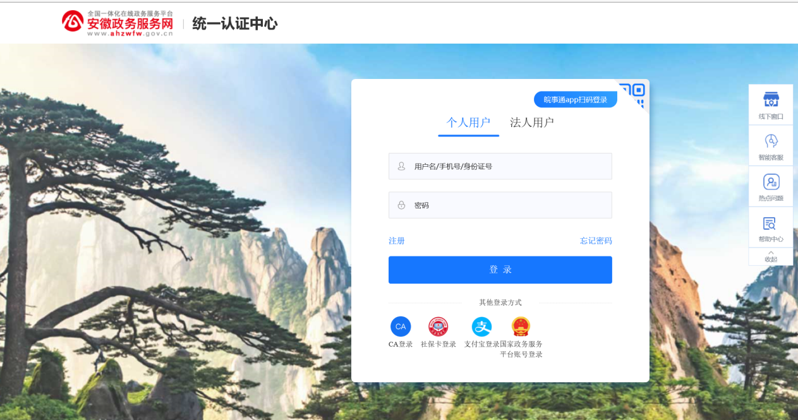

注：1、首次登录的自然人，会出现下图提示，“您好【身份证号码】, 您的用户信息还未在安徽省库进行完善,请前往省库进行信息完善，完善后大概一分钟会将信息同步过来, 届时请再次尝试访问！”。需前往省主体库（https://ggzy.ah.gov.cn/ahggfwpt-zhutiku/dengludenglu）完善信息。

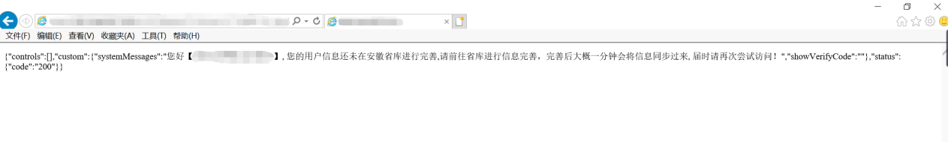

1. 登录省主体库完善信息后，确认提交，省主体库无需审核，提交后在正式主体信息页面中查看是否提交成功，正式主体信息页面有填写的数据即为提交成功。

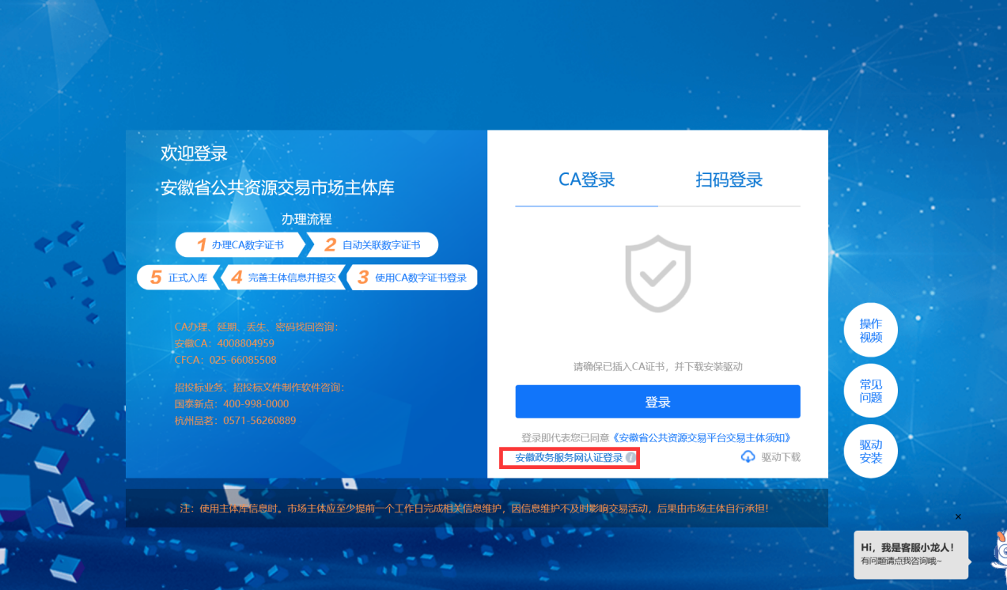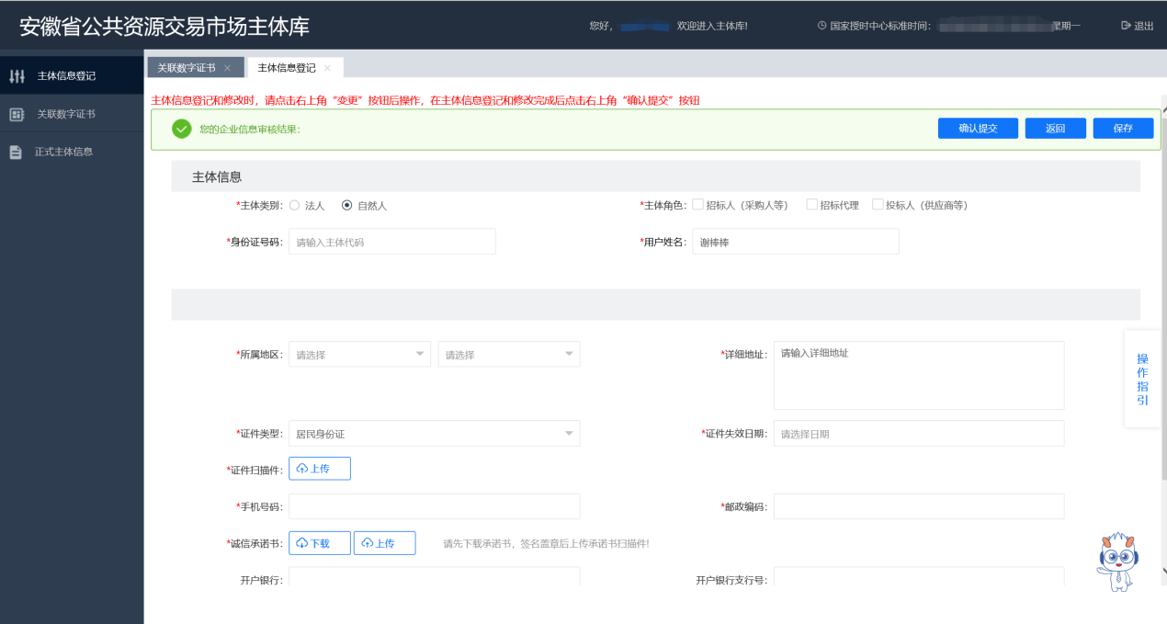

### 1.2.2 自然人登录

打开“滁州市公共资源交易平台”，选择自然人登录，如下图：



通过政务服务网登陆成功后进入滁州市公共资源交易系统，自然人进入交易系统只显示产权交易模块。

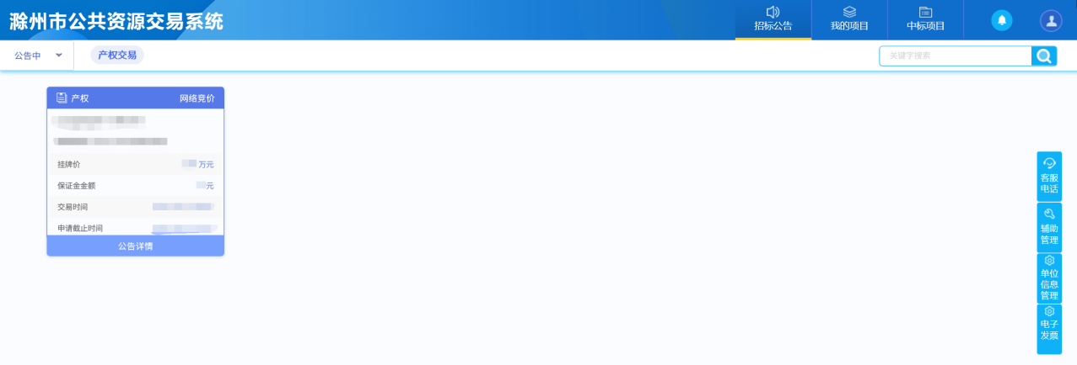

# 竞买人登记

进入交易系统后点击产权交易模块，查找交易项目，点击公告详情进入项目详情页面。  
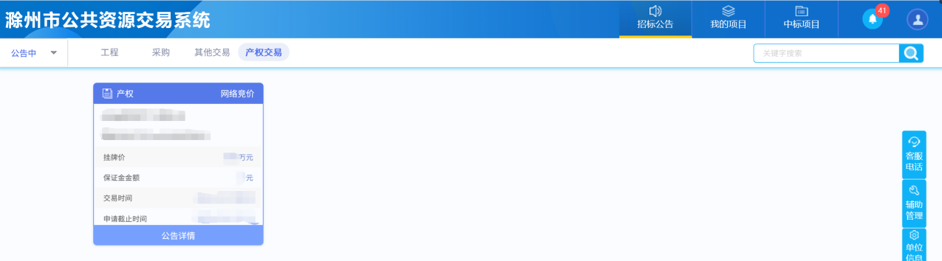

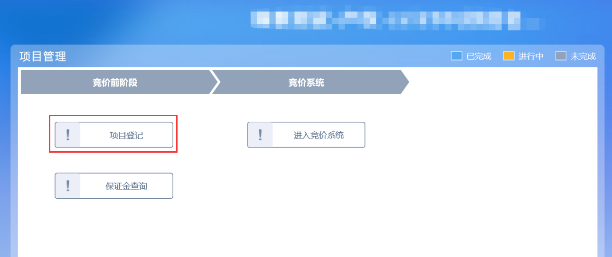

点击项目登记，完善竞买人信息。

注：填写的竞买保证金户名和账号信息需确认无误，否则会影响投标保证金缴纳情况查询，影响正常交易。

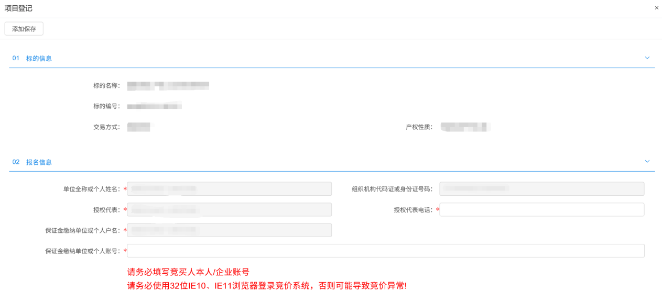

# 三．保证金查询

竞买人缴纳竞买保证金后，点击保证金查询页面查询是否缴纳成功。

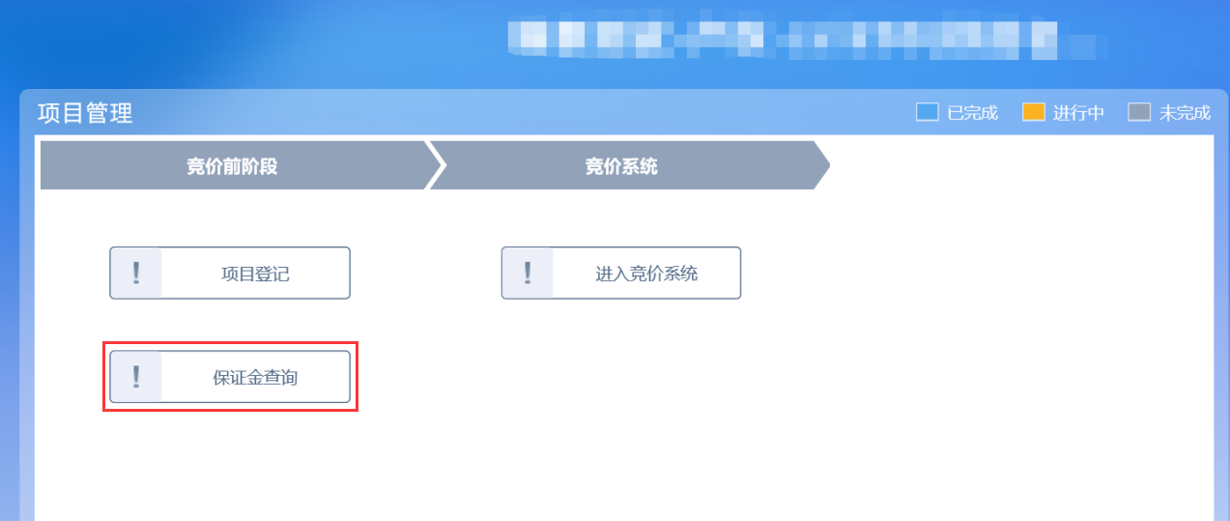

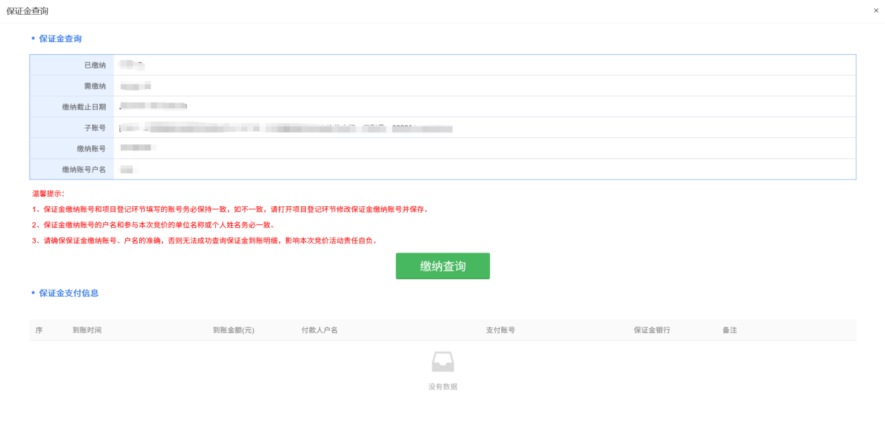温馨提示：

1、竞买保证金缴纳账号和项目登记环节填写的账号务必保持一致，如不一致，请打开项目登记环节修改竞买保证金缴纳账号并重新保存。

2、竞买保证金缴纳账号的户名和参与本次竞价的单位名称或个人姓名务必一致。

3、请确竞买保证金缴纳账号、户名的准确，否则无法成功查询竞买保证金到账明细，影响本次竞价活动。

4、竞买保证金到账时间超过竞买保证金缴纳截至日期的，无法参与竞价活动。

# 四．竞价

竞买保证金缴纳成功且到竞价开始时间，点击进入竞价系统进行竞价。

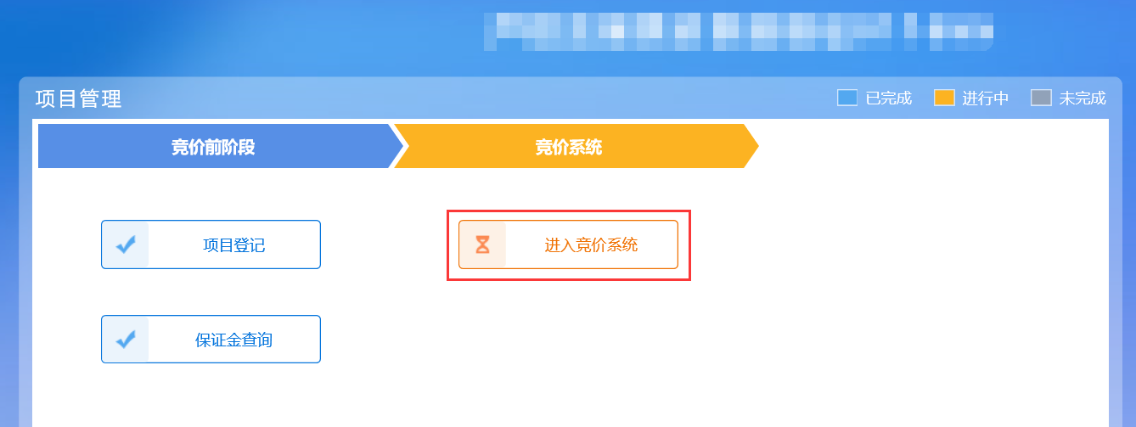

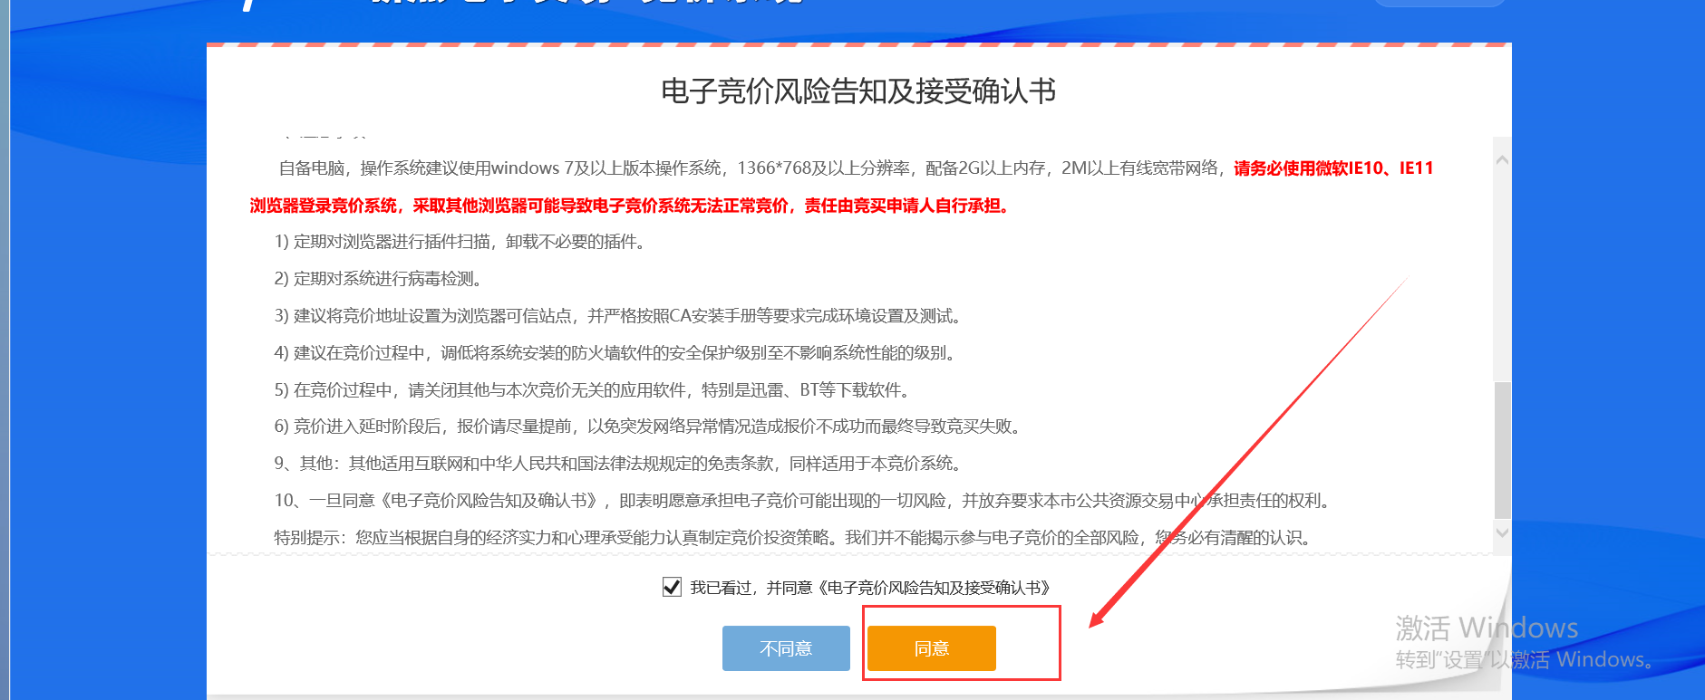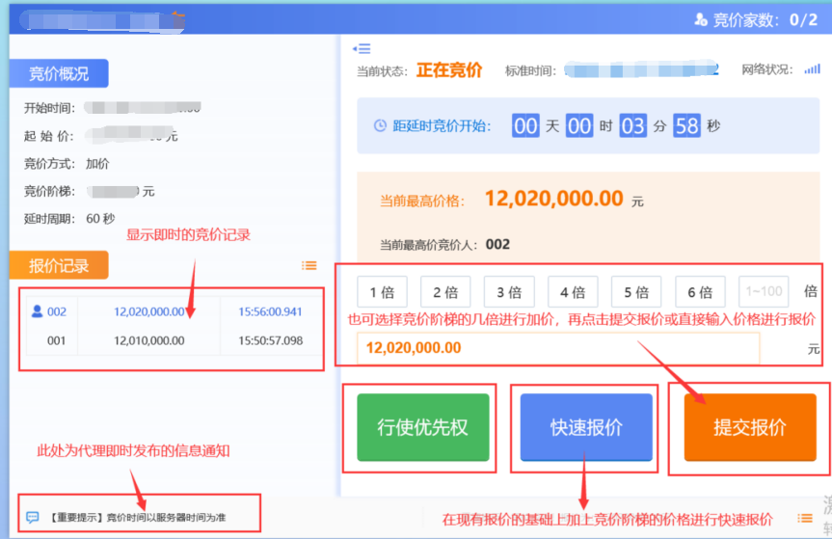

成交人最终画面如下图。

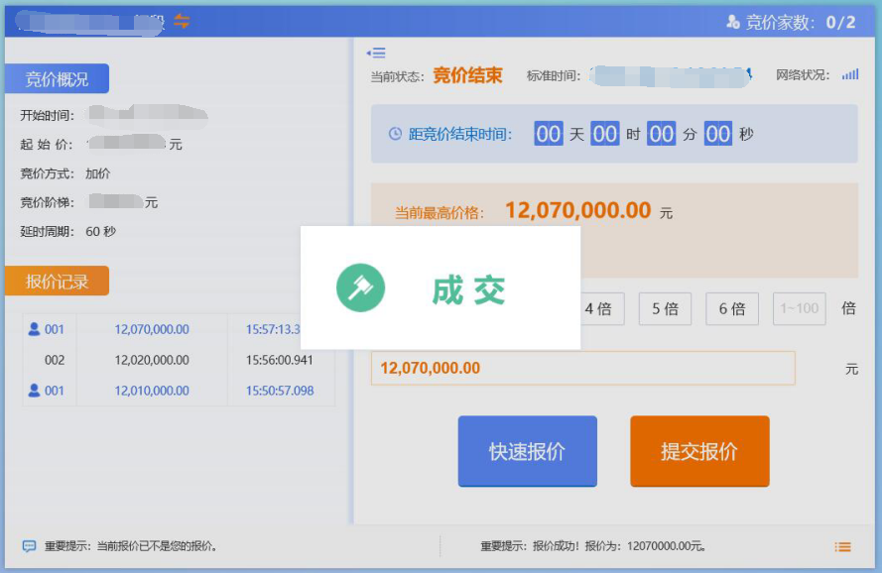

未交人最终画面：

